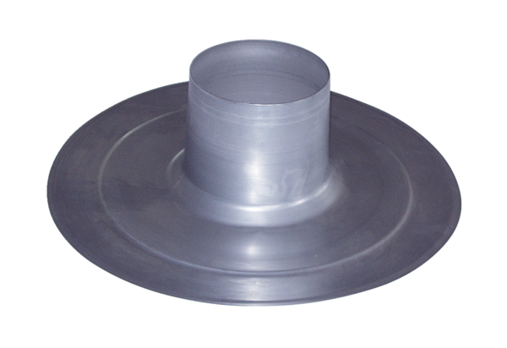Dachpfanne DP 125 AVerpackungseinheit: 1 StückSortiment: B
Artikelnummer: 0092.0382Hersteller: MAICO

